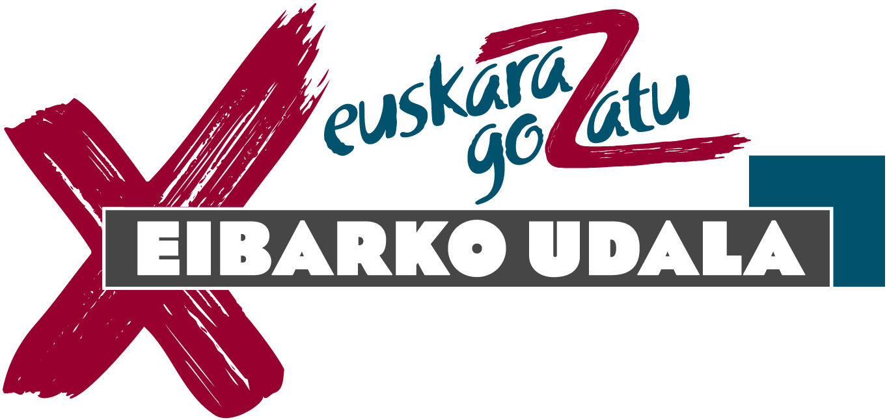
EIBARKO GATXIZENEN LEHIAKETA |  |  |  | CONCURSO DE APODOS DE EIBAR
Eibarko Udal Euskaltegiak eta AEK-k udalarekin lankidetzan Eibarko gaitzizenen lehiaketa antolatu dute: jendearentzat gustukoena den Eibarko gaitzizena hautatzeko lehiaketa izango da. Parte-hartzaile bakoitzak berari gehien gustatzen zaion gaitzizena aurkeztuko du, eta jendearen botoen bitartez jakingo dugu jenderi zein gustatu zaion gehien. Ego Ibarra batzordeak 1990 urtean Antxon Narbaizak egindako Eibarko gatxizenak liburua argitaratu zuen. Lehiaketan gatxizena proposatzeko liburu hori erabiltzea gomendatzen da.  Parte hartzeko:  - Parte hartu nahi duenak gustukoena duen Eibarko gaitzizena proposatu behar du. Eibarko gatxizenak (Antxon Narbaiza. Ego Ibarra) liburuan asko daude. Liburu hori kontsultatzeko Juan San Martin Udal liburutegira, Udal Euskaltegira, AEKra edota Indianokua Gaztelekura jo dezakezue.  - Gaitzizenak euskaltegietara edota udal liburutegira joanda aurkez daitezke edo posta elektronikoz: euskaltegia@eibar.net / eibar@aek.org  - Ez da beharrezkoa gaitzizena zergatik aukeratu den arrazoitzea.  - Gaitzizenak aurkezteko epea otsailaren 15ean bukatuko da.  Gaitzizenik gustukuena aukeratzeko botazioa egingo da. Botoa emateko:  - Botoa www.eibarko-euskara.com web gunean eman beharko da, martxoaren 1a bitartean.  - Aurkeztutako gaitzizenen artean gustukoena iruditzen zaizuna aukeratu eta botoa eman, ez da besterik egin beharko.  Sariak:  - Saria ematerako orduan, jasotako boto-kopurua eta epaimahaiaren iritzia hartuko dira kontuan:  - Bi sari emango dira:  - Irabazlearentzat: Coliseoko emanaldi baterako bi sarrera, Armagintza Museorako bi sarrera, eta udalaren hainbat argitalpen.  - Parte-hartzaileen artean zozketa bidez ateratzen denarentzat: Udalaren hainbat argitalpen. |  |  |  | El euskaltegi municipal y AEK en colaboración con el Ayuntamiento han organizado un concurso de apodos de Eibar : Concurso para elegir el mejor apodo de Eibar. Cada participante presentará el apodo que más le guste. Mediante los votos de la gente sabremos cual es el que más gusta. La comisión Ego Ibarra publico en 1990 un trabajo de Antxon Narbaiza Eibarko gatxizenak (Apodos de Eibar). Se recomienda consultar dicho libro para proponer apodo con el que participar en el concurso.  Para participar:  - Las personas que deseen participar deberán elegir el apodo de Eibar que más les guste. Hay muchas opciones en el libro Eibarko gatxizenak (Antzon Narbaiza, Ego Ibarra) que se podrá consultar en la biblioteca Municipal, en el Euskaltegi Municipal, en AEK o en Indianokua Gaztelekua  - Los apodos se pueden presentar en la biblioteca o en los euskaltegis o mediante correo electrónico: euskaltegia@eibar.net / eibar@aek.org  - No es preciso justificar la elección del apodo.  - El plazo de presentación terminará el 15 de febrero.  Para elegir el mejor apodo habrá una votación. Para votar:  - Los votos se podrán dar en la página www.eibarko-euskara.com, hasta el 1 de marzo.  - Entre los apodos presentados habrá que elegir la preferida y dar el voto, así de sencillo.  Los premios:  - A la hora de decidir el apodo ganador, se tendrán en cuenta los votos recibidos en la página web y la opinión del jurado.  - Se darán dos premios:  - Al ganador o ganadora: dos entradas para una actuación del Coliseo, dos entradas para el Museo de Armas, y diversas publicaciones del Ayuntamiento.  - Al ganador resultante entre todos los participantes, mediante sorteo: Diversas publicaciones del Ayuntamiento.
Adeitasunez |  |  | EUSKARA BATZORDEA

